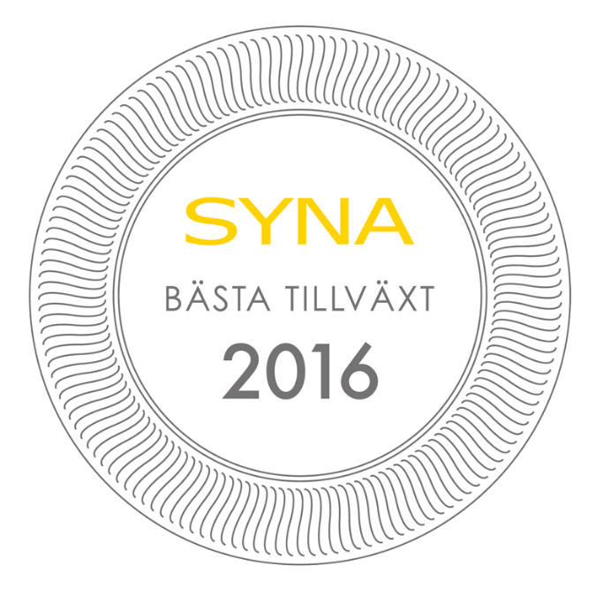

Arjeplogs kommun får pris för Bästa Tillväxt 2016

Företagen i Arjeplog är bäst i Norrbottens län när kreditupplysningsföretaget Syna granskar tillväxten i näringslivet. Kommunen vinner nu priset Bästa Tillväxt 2016.

Varje år delar kreditupplysningsföretaget Syna ut priset Bästa Tillväxt till den kommun i varje län där företagen växer bäst. Syna granskar boksluten från alla svenska aktiebolag, och utmärkelsen går till den kommun som har störst andel företag som nyanställer, ökar sin omsättning och går med vinst. Nu presenteras vinnarna i den tionde upplagan av priset.

Arjeplogs kommun vinner Bästa Tillväxt 2016 i Norrbottens län, följt av Kalix på andra plats och Arvidsjaur på tredje.
– Arjeplogs tillväxt bygger både direkt och indirekt på turistverksamhet under vintersäsongen. Internationella bilproducenter kommer från världens alla hörn för att testa sina produkter på våra djupfrysta sjöar, och det bygger en plattform för stora delar av näringslivet att vila på. Vi arbetar hela tiden med att förbättra vår turistindustri, även under sommartid, eftersom en stor del av tillväxten vilar på det benet. Vi har så många hotellrum i kommunen att 95 % av Arjeplogs befolkning kan checka in samtidigt, det är inte fy skam, säger kommunstyrelsens ordförande Britta Flinkfeldt.
– Det är jätteroligt att vinna Bästa tillväxt! Det betyder mycket för oss med norrländsk själ. Vi är kanske uppfostrade att inte förhäva oss men nu kan vi se oss omkring och vara stolta. Vi växer några centimeter av det här priset!
Som Sveriges äldsta kreditupplysningsföretag har Syna lång erfarenhet av företagsbedömningar. Med detaljerad information om alla svenska företag följer man utvecklingen i näringslivet på nära håll.
– För oss på Syna känns det både kul och meningsfullt att dela ut priset för tionde gången. Bästa Tillväxt är en viktig mätning eftersom den uppmärksammar kommuner med en bred, stabil tillväxt i näringslivet. Regioner där många företag växer har en tryggare utveckling, säger Harald Stjerna, Informationsansvarig och delägare på Syna.
Om priset
Bästa Tillväxt premierar en stabil utveckling i näringslivet, och går till den kommun i varje län som har störst andel växande företag.
Tre värden mäts:
- Andelen företag som har en omsättningsökning > 5 % mellan de två senaste årsredovisningarna.
- Andelen företag som ökat antalet anställda mellan de två senaste årsredovisningarna.
- Andelen företag som går med vinst enligt senaste årsredovisningen.
Av dessa tal skapas ett tillväxtindex som används för att jämföra kommunerna. Indexet baseras på alla svenska aktiebolags senast tillgängliga bokslut. Kommuner med färre än 100 aktiebolag är inte med i mätningen eftersom resultatet annars blir missvisande.
Vill du veta mer om priset, kontakta Harald Stjerna, Informationsansvarig och delägare på Syna:
Mejl: harald.stjerna@syna.se
Direktnummer: 040-25 85 39
Mobiltelefon: 0702-33 82 97
Växel: 040-25 85 00

Syna är experter på kreditupplysning och marknadsinformation. Vi har hjälpt företag att göra bättre affärer sedan 1947. Idag använder tusentals kunder våra tjänster på syna.se. Välkommen du också.

